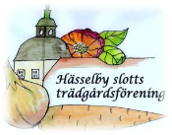

Vad kostar det att hyra lott här från 2019?
300 kr/år i medlemsavgifter.

Från 2019 kostar det 5 kr per kvadratmeter i arrende för lotten. Under 2018 har kostnaden varit 4 kr.
Storleken på lotterna varierar. För en lott på 150 kvadratmeter
blir arrendet 5* 150 år = 750 kr/år

Första året betalar man 650 kr i inträdesavgift inklusive en deposition på
totalt 600 kr.
Depositionen på 200 kr för nyckel får man tillbaka när nyckeln återlämnats.
400 kr får man tillbaka om lotten lämnas i välskött skick efter uppsägning.

2019-03-10
Hässelby Slotts Trädgårdsförening

